B-14 — Numérotation et étiquetage automatiques
Fiche d'exercice Magpie · Lot A — Découverte des composants natifs
Thématique | B4 · Données, métrés et livrables
Référence au référentiel | REF-066, REF-081, REF-057
Compétence visée | Ordonner des éléments selon un critère composé, en respectant l'ordre de priorité des critères.
Case Bloom (révisée) | Appliquer × procédurale
Niveau | Intermédiaire
Durée cible | 22 minutes
Prérequis | A-49, A-27
Mode de validation | SingleValue — tolérance 0
Solution de référence | 18 composants
Version | v0.4-260901 — Ind. C — 01/09/2026
Conception | magpie-conception-exercices v2.3

SUJET
Compétence visée
Produire des repères lisibles, cohérents et positionnés dans le modèle.
Contexte
Le repérage suit l'ordre de pose : rangée du bas d'abord, de gauche à droite. Le poseur lit les repères dans cet ordre-là.
Énoncé
Numérote les 14 pièces de l'assemblage de gauche à droite puis de bas en haut, au format R-A01 à R-A14, et place l'étiquette au centre de gravité de chaque pièce, orientée face à la vue de face.

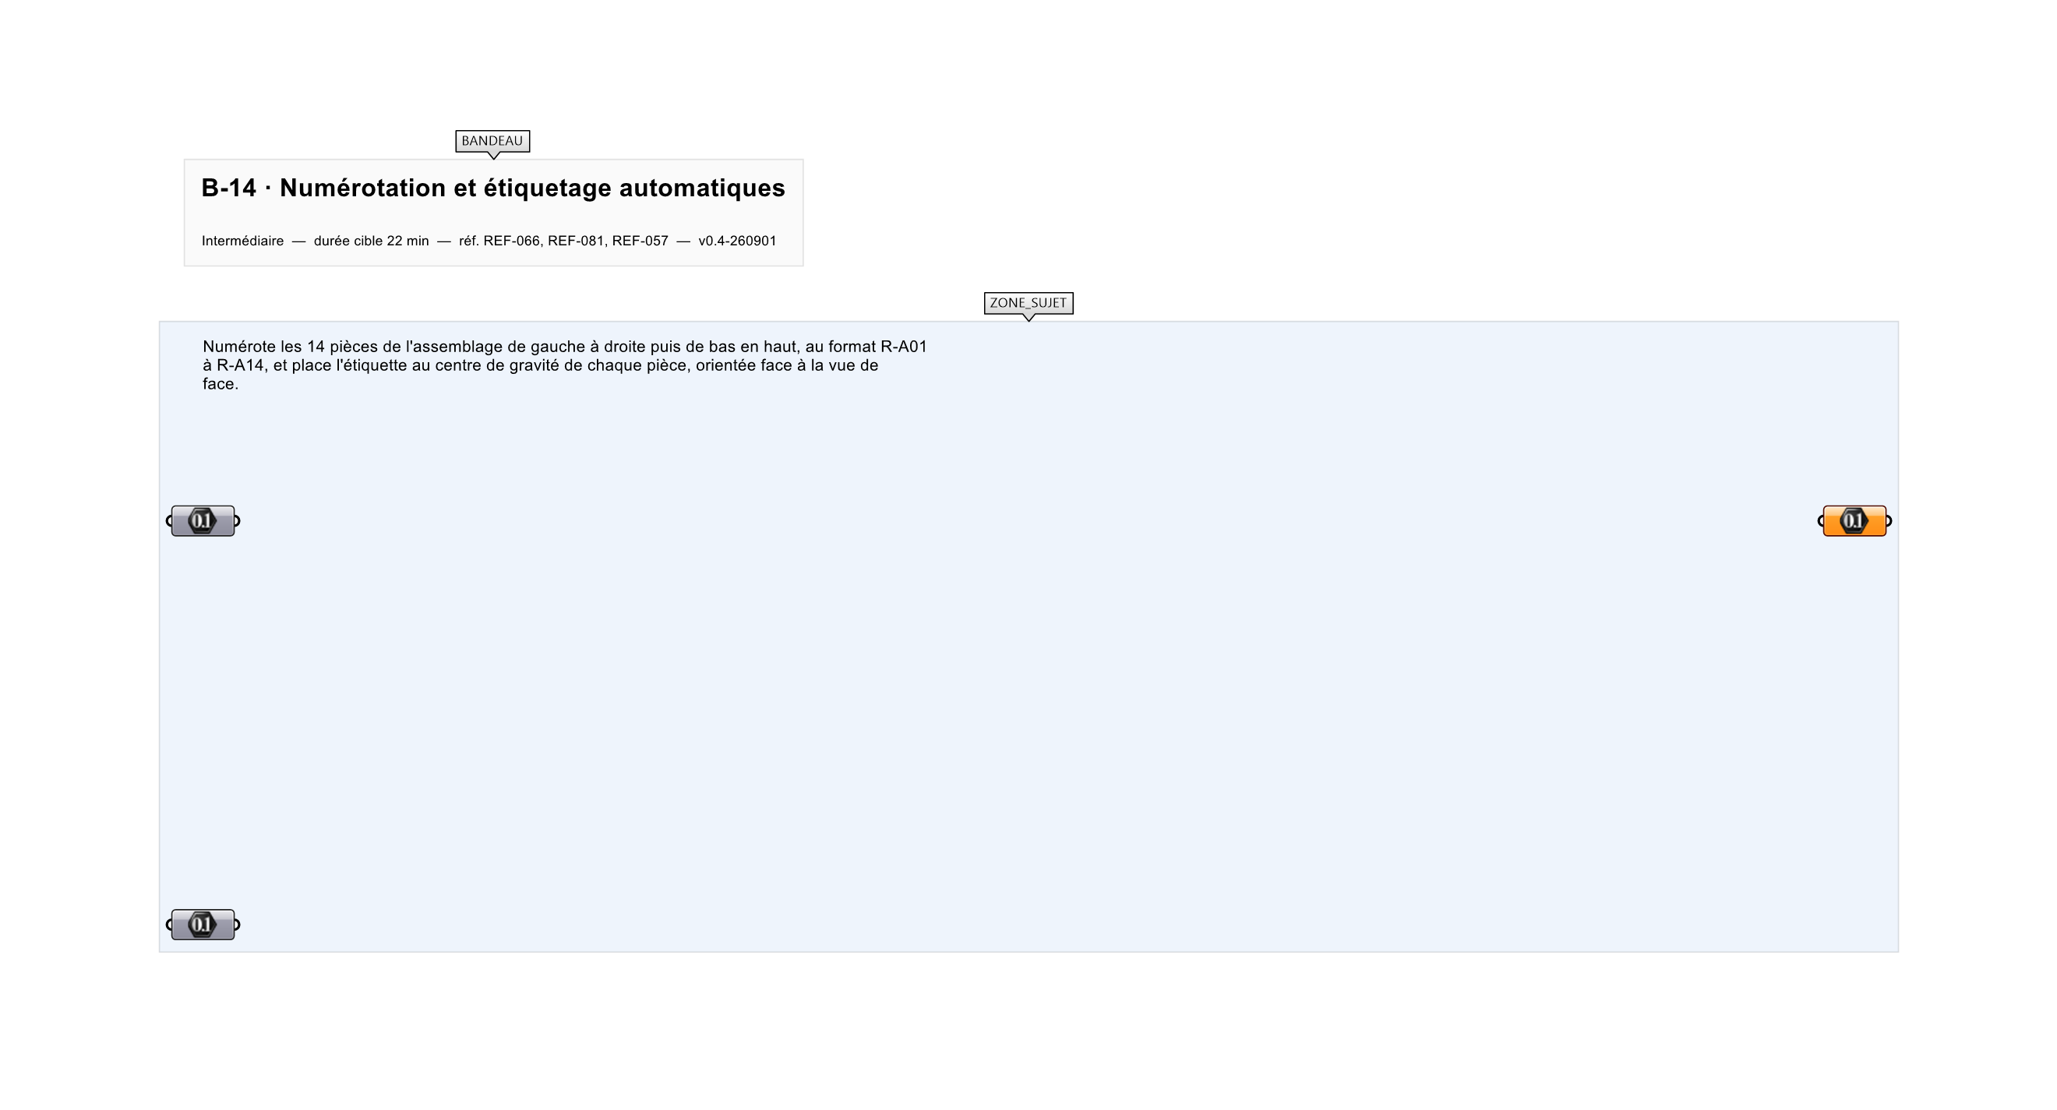
Le canvas à l'ouverture de B-14_sujet.gh : les données fournies et le paramètre REPONSE.
Ce qui vous est fourni
Un assemblage de 14 solides internalisés.
Ce qui est attendu
7 — le rang de la pièce située à 800 mm en abscisse et 900 mm en ordonnée.
Branchez votre résultat sur le paramètre REPONSE. La correction compare cette sortie en mode SingleValue.
La consigne ne nomme aucun composant, et c'est délibéré : nommer l'outil reviendrait à donner la réponse. Ce lot n'autorise que des composants natifs de Grasshopper pour Rhino 8 — aucun plugin tiers n'est nécessaire.
Barème
2 points pour l'ordre, 1 point pour le format, 1 point pour le placement.

CORRIGÉ
À ne consulter qu'après avoir cherché. Dans le fichier B-14_complet.gh, le corrigé occupe la zone basse du canvas. Il ne produit rien tant que l'interrupteur AFFICHER LE CORRIGÉ n'est pas basculé sur vrai : positionnez-le sur faux pour faire disparaître le résultat.

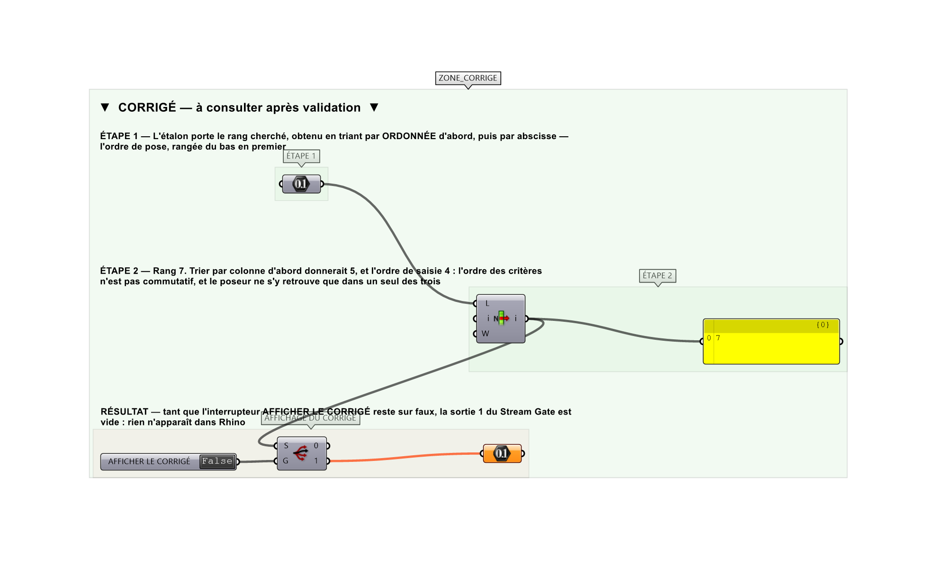
La zone corrigé. Elle est autonome : les données fournies y sont recopiées, aucun câble ne la relie à la zone sujet.
Marche à suivre
Étape 1. Récupérer les centroïdes avec Volume.
Étape 2. Décomposer les points avec Deconstruct pour obtenir X et Z.
Étape 3. Construire une clé de tri combinée : Z multiplié par un grand facteur plus X.
Étape 4. Trier les pièces et les centroïdes avec Sort List sur cette clé.
Étape 5. Générer les numéros avec Series et Format (masque R-A{0:00}).
Étape 6. Poser Text Tag 3D avec un plan orienté XZ pour la lisibilité en vue de face.
Étape 7. Contrôler l'ordre obtenu dans un Panel.
L'erreur attendue
C'est l'erreur qu'il faut guetter, parce qu'elle est diagnostique : elle dit ce que l'apprenant a mal compris, là où un simple « faux » ne dirait rien.
Trier d'abord par abscisse : la pièce reçoit alors le rang 5. L'ordre des critères n'est pas commutatif — trier par colonne puis par rangée numérote le mur de haut en bas par bandes verticales, et le poseur ne s'y retrouve plus.

Pièges fréquents
• Clé de tri mal pondérée : le tri secondaire prend le pas sur le tri principal.
• Format sans masque : les numéros s'affichent sans zéro de tête.
• Étiquettes orientées dans le plan XY donc illisibles en élévation.
Composants de la solution de référence
Sort List, Series, Format, Text Tag 3D, Volume, Point, Plane
Cette liste figure sur la fiche formateur uniquement : elle ne doit pas être remise à l'apprenant avant qu'il ait cherché.
Pourquoi ce jeu de données
Quatorze pièces sur trois rangées, saisies dans le désordre. Pour la pièce visée, les trois lectures donnent trois rangs différents : 7 dans l'ordre demandé, 5 en triant par colonne, 4 dans l'ordre de saisie. Aucune confusion possible.
Pour aller plus loin
• Ajouter le repère dans un attribut Rhino via Elefront.
• Générer une planche de repérage cotée.
Fichiers de cet exercice
• B-14_sujet.gh — énoncé et données de départ, sans le corrigé
• B-14_complet.gh — énoncé et corrigé, ce dernier commandé par l'interrupteur
• B-14.json — descripteur pour le plugin Magpie
• B-14_fiche.docx — la présente fiche
• B-14_fiche_sujet.docx — la fiche sans le corrigé, pour l'apprenant

